Wij zingen: Adem

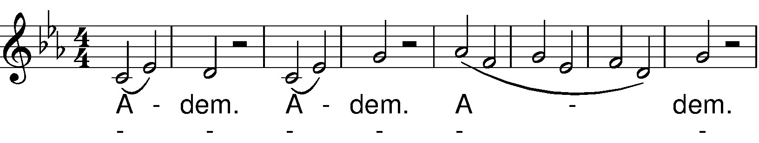
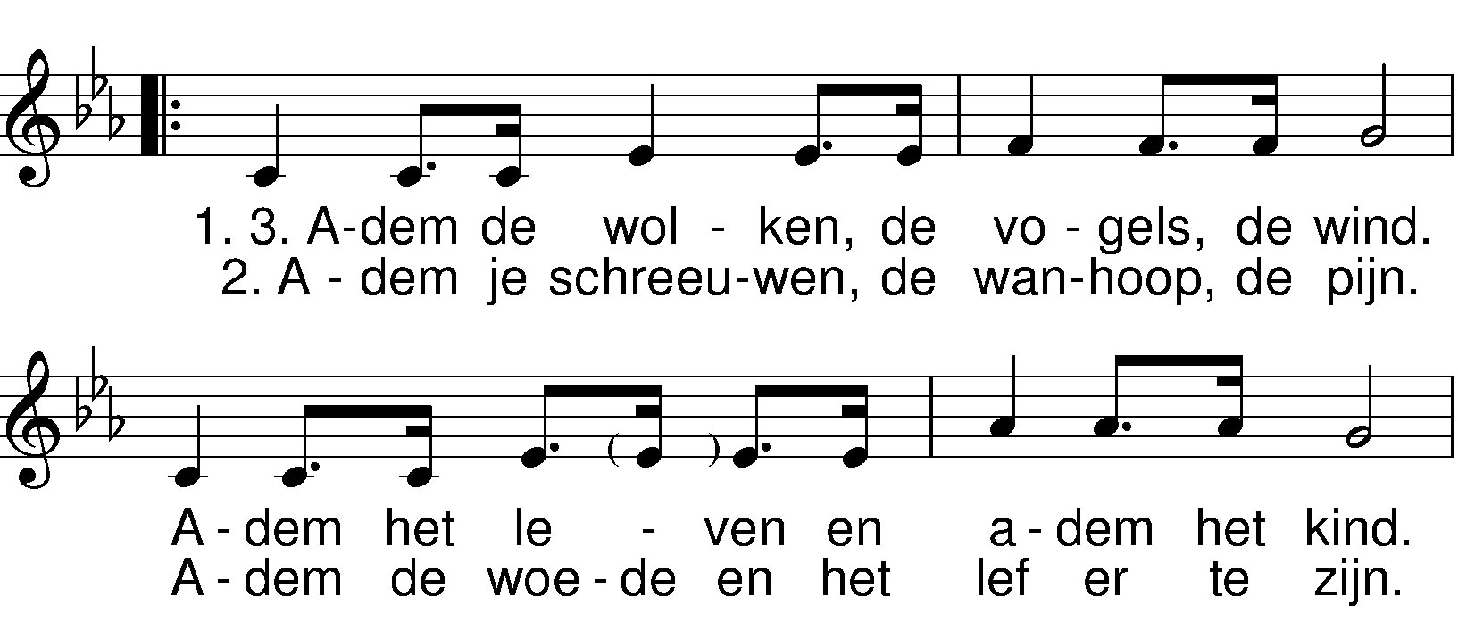
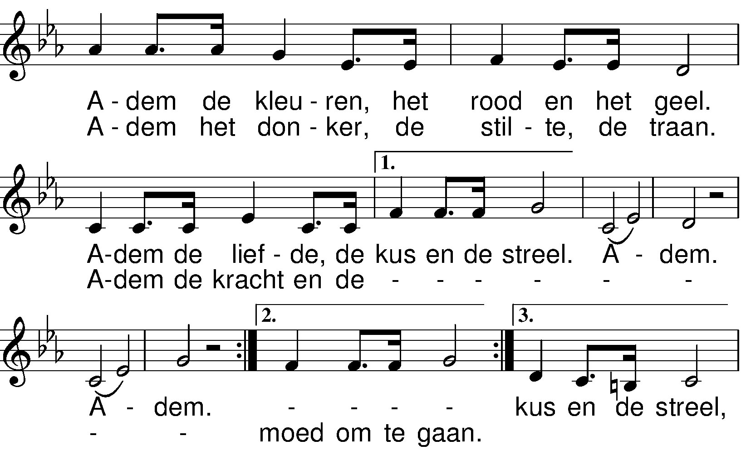
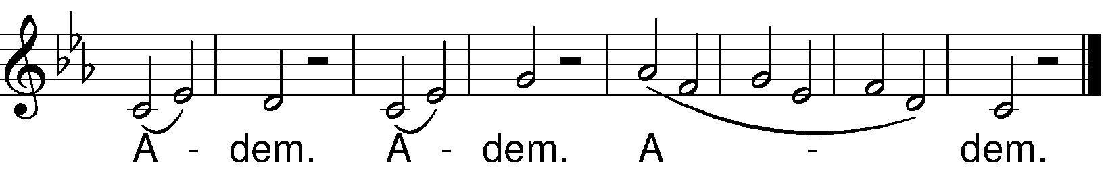

colofon:
'Adem':
tekst: Pete Pronk
muziek: Pete Pronk /Fred Tuinder

